# **SPRINT REVIEW**

**Thông tin chung**

Sprint số: 4

Thời gian Sprint: 15/10/2025 – 22/10/2025

Thành viên tham gia:

1. **Phạm Nguyễn Quốc Anh**
2. **Phạm Quốc Anh**
3. **Nguyễn Thế Nguyên**
4. **Nguyễn Bình Nguyên**
5. **Hồ Quang Minh Nhật.**

## **1. Mục tiêu Sprint**

Cố gắng hoàn thành những phần được giao đúng tiến độ yêu cầu.

## **2. Công việc đã hoàn thành**

### Product Detail

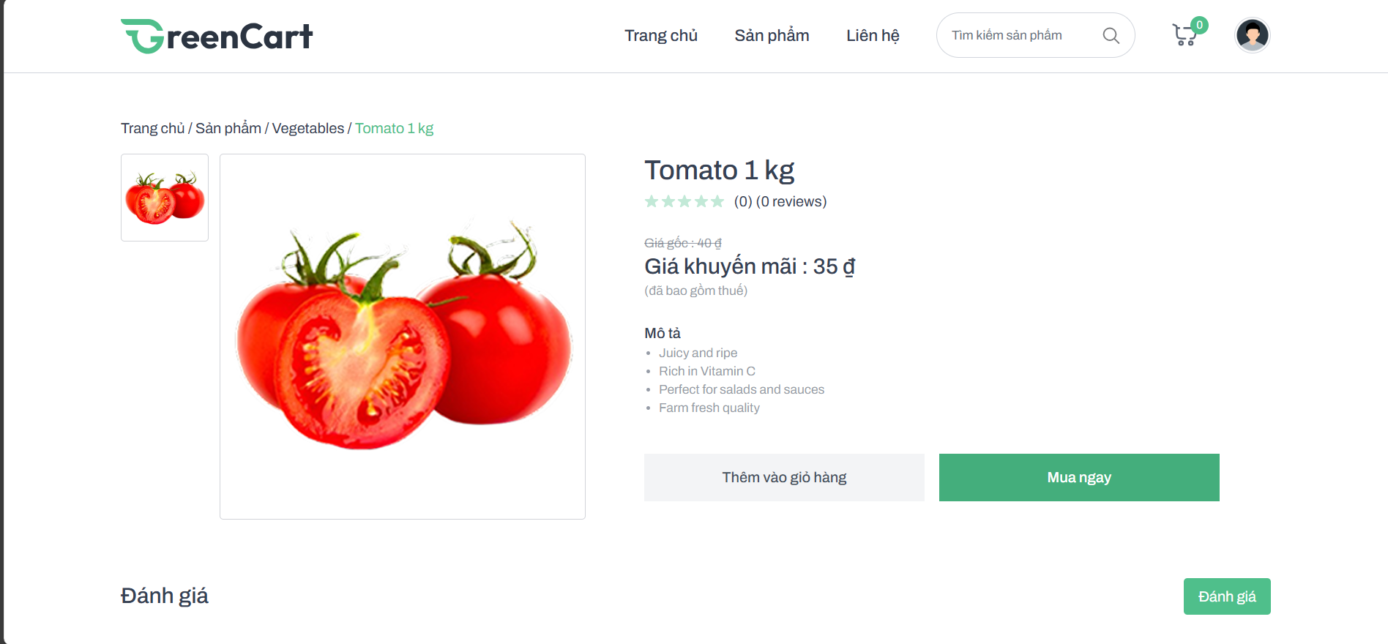

### Product Type

### Choose Theme

### Contact by Email

### Make Order

## **3. Công việc chưa hoàn thành**

## **4. Cập nhật Product Backlog (nếu có)**

Không có

## **5. Kết luận**

Đạt. Vì đã làm đa số hoàn thành những mục Sprint đã đề ra ban đầu và sẽ cố gắng khắc phục những lỗi lặt vặt trong quá trình code.